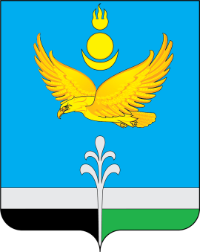
РОССИЙСКАЯ ФЕДЕРАЦИЯ
ИРКУТСКАЯ ОБЛАСТЬ
НУКУТСКИЙ РАЙОН

АДМИНИСТРАЦИЯ
МУНИЦИПАЛЬНОГО ОБРАЗОВАНИЯ «НУКУТСКИЙ РАЙОН»

РАСПОРЯЖЕНИЕ

10 января 2024 № 04 п. Новонукутский

О внесении изменений в распоряжение
Администрации муниципального образования
«Нукутский район» от 01.02.2021 № 25
«О муниципальном проектном комитете
муниципального образования «Нукутский район»

В связи с кадровыми изменениями, руководствуясь статьей 35 Устава муниципального образования «Нукутский район»:
- Приложение № 2 к распоряжению Администрации муниципального образования «Нукутский район» от 01.02.2021 № 25 «О муниципальном проектном комитете муниципального образования «Нукутский район» изложить в новой редакции (Приложение № 1).
- Опубликовать настоящее распоряжение в печатном издании «Официальный курьер» и разместить на официальном сайте муниципального образования «Нукутский район».
- Контроль за исполнением настоящего распоряжения оставляю за собой.

Мэр А.М. Платохонов

Приложение № 1
к распоряжению Администрации
МО «Нукутский район»
От 10.01.2024 года № 04

Приложение № 2
к распоряжению Администрации
МО «Нукутский район»
от 01.02.2021 года № 25

СОСТАВ
муниципального проектного комитета
муниципального образования «Нукутский район»

Руководитель МПК:
Платохонов А.М. – мэр муниципального образования «Нукутский район»

Заместитель руководителя МПК:
Андрианов С.В. – первый заместитель мэра муниципального образования «Нукутский район»

Секретарь МПК:
Степанова С.С. – консультант управления экономического развития и труда Администрации муниципального образования «Нукутский район»

Члены МПК:
Платонова Н.А. – заместитель мэра муниципального образования «Нукутский район» - начальник управления экономического развития и труда Администрации муниципального образования «Нукутский район»;
Бунина Е.М. – глава муниципального образования «Алтарик» (по согласованию);
Имегенов В.А. – глава муниципального образования «Закулей» (по согласованию);
Федоров В.Г. – глава муниципального образования «Новоленино» (по согласованию);
Прудников Ю.В. – глава муниципального образования «Новонукутское» (по согласованию);
Тапхаров В.Г. – глава муниципального образования «Нукуты» (по согласованию);
Кудак А.И. – глава муниципального образования «Первомайское» (по согласованию);
Атутова М.Г. – глава муниципального образования «Хадахан» (по согласованию);
Занхоев В.Ф. – глава муниципального образования «Хареты» (по согласованию);
Омотхонов Р.Л. – глава муниципального образования «Целинный» (по согласованию);
Данилов И.М. – глава муниципального образования «Шаратское» (по согласованию).

